

**Об утверждении регламента государственной услуги "Субсидирование стоимости услуг по подаче воды сельскохозяйственным товаропроизводителям"**

***Утративший силу***

Постановление акимата Карагандинской области от 29 июля 2014 года № 40/07. Зарегистрировано Департаментом юстиции Карагандинской области 20 августа 2014 года № 2724. Утратило силу постановлением акимата Карагандинской области от 19 апреля 2016 года № 28/13

      Сноска. Утратило силу постановлением акимата Карагандинской области от 19.04.2016 № 28/13.  
      В соответствии с Законами Республики Казахстан от 23 января 2001 года "О местном государственном управлении и самоуправлении в Республике Казахстан", от 15 апреля 2013 года "О государственных услугах", постановлением Правительства Республики Казахстан от 24 февраля 2014 года № 134 "постановлением" акимат Карагандинской области **ПОСТАНОВЛЯЕТ**:  
      1. Утвердить регламент государственной услуги "Субсидирование стоимости услуг по подаче воды сельскохозяйственным товаропроизводителям".  
      2. Настоящее постановление вводится в действие по истечении десяти календарных дней после дня его первого официального опубликования.

|  |  |
| --- | --- |
| Аким области | Н. Абдибеков |

|  |  |
| --- | --- |
|  | Утвержден постановлением акимата Карагандинской области от 29 июля 2014 года № 40/07 |

**Регламент государственной услуги "Субсидирование стоимости услуг по подаче воды сельскохозяйственным товаропроизводителям"**  
**1. Общие положения**

      1. Государственная услуга "Субсидирование стоимости услуг по подаче воды сельскохозяйственным товаропроизводителям" (далее – государственная услуга) оказывается уполномоченными органами акимата области, акиматов районов и городов областного значения – государственным учреждением "Управление сельского хозяйства Карагандинской области", отделами сельского хозяйства и ветеринарии районов и городов (далее – услугодатель).  
      Прием заявлений и выдача результатов оказания государственной услуги осуществляется через услугодателя.  
      Сноска. Пункт 1 с изменениями, внесенными постановлением акимата Карагандинской области от 13.04.2015 № 16/08 (вводится в действие по истечении десяти календарных дней после дня его первого официального опубликования).  
      2. Форма оказываемой государственной услуги: бумажная.  
      3. Результатом оказания государственной услуги является предоставление в территориальное подразделение казначейства реестра счетов к оплате для дальнейшего перечисления причитающихся бюджетных субсидий на банковские счета услугополучателей.

**2. Описание порядка действий структурных подразделений (работников) услугодателя в процессе оказания государственной услуги**

      4. Основанием для начала процедуры (действия) по оказанию государственной услуги является подача услугополучателем документов, указанных в пункте 9 Стандарта государственной услуги "Субсидирование стоимости услуг по подаче воды сельскохозяйственным товаропроизводителям", утвержденного постановлением Правительства Республики Казахстан от 24 февраля 2014 года № 134 "Об утверждении стандарта государственной услуги "Субсидирование стоимости услуг по подаче воды сельскохозяйственным товаропроизводителям" (далее – Стандарт).  
      5. Содержание процедур (действий), входящих в состав процесса оказания государственной услуги, длительность выполнения:  
      действие 1 – акимом района, города областного значения создается межведомственная комиссия (далее - МВК).  
      Рабочим органом МВК является отдел сельского хозяйства района, города областного значения (далее - отдел);  
      действие 2 – отдел обеспечивает публикацию порядка работы МВК в местных средствах массовой информации (далее - СМИ) с указанием сроков приема документов от услугополучателей;  
      действие 3 – прием и регистрация отделом заявок и документов, предусмотренных пунктом 9 Стандарта. Длительность выполнения - не более 15 (пятнадцати) минут;  
      действие 4 - МВК рассматривает представленные заявки и подписав соответствующий протокол, предоставляет акиму района, города областного значения на утверждение реестр услугополучателей в разрезе сельских потребительских кооперативов водопользователей (далее - СПКВ) по форме согласно приложению 4 к Правилам субсидирования стоимости услуг по подаче воды сельскохозяйственным товаропроизводителям, утвержденным постановлением Правительства Республики Казахстан от 4 апреля 2006 года № 237 (далее - Правила). Длительность выполнения - в течение 5 (пяти) календарных дней;  
      действие 5 – аким района, города областного значения утверждает реестр услугополучателей в разрезе СПКВ и предоставляет в управление сельского хозяйства области (далее - Управление). Длительность выполнения – в течение 3 (трех) календарных дней;  
      действие 6 - Управление, получив реестр услугополучателей, сверяет соответствие общей суммы субсидирования по району с лимитом водопользования, установленным уполномоченным органом. После чего уведомляет в письменной форме услугополучателей о принятых решениях акимами районов, городов областного значения по утверждению реестра с указанием годовых сумм субсидий. Длительность выполнения – в течение 6 (шести) календарных дней;  
      действие 7 – прием отделом актов оказанных услуг по форме согласно приложению 3 к Стандарту и копий платежных документов;  
      действие 8 - отдел после проверки документов, указанных в подпункте 2) пункта 9 Стандарта, направляет в Управление сводный реестр по водопользователям. Длительность выполнения - в течение 5 (пяти) календарных дней;  
      действие 9 – Управление проверяет соответствие представленных документов требованиям Правил и в течение 3 (трех) дней формирует ведомость на выплату бюджетных субсидий и счета к оплате. При проведении платежа Управление предоставляет в течение 2 (двух) календарных дней в территориальное подразделение казначейства реестр счетов к оплате и счета к оплате. Длительность выполнения – в течение 5 (пяти) календарных дней.  
      Сноска. Пункт 5 с изменениями, внесенными постановлением акимата Карагандинской области от 13.04.2015 № 16/08 (вводится в действие по истечении десяти календарных дней после дня его первого официального опубликования).  
      6. Результатом процедуры (действия) по оказанию государственной услуги по действию 1, указанному в пункте 5 настоящего Регламента является создание МВК, который служит основанием для начала выполнения действия 2. Результатом действия 2, указанного в пункте 5 настоящего Регламента, является публикация порядка работы МВК в местных СМИ, которая служит основанием для выполнения действия 3. Результатом действия 3, указанного в пункте 5 настоящего Регламента, являются принятые заявки, которые служат основанием для выполнения действия 4. Результатом действия 4, указанного в пункте 5 настоящего Регламента, является реестр услугополучателей, который служит основанием для выполнения действия 5. Результатом действия 5, указанного в пункте 5 настоящего Регламента, является предоставление в отдел Управления утвержденного реестра, который служит основанием для выполнения действия 6. Результатом действия 6, указанного в пункте 5 настоящего Регламента, является уведомление услугополучателей о решениях, принятых акимом района, города областного значения, который служит основанием для выполнения действия 7. Результатом действия 7, указанного в пункте 5 настоящего Регламента, является принятые отделом акты оказанных услуг по подаче воды, копии платежных документов, которые служат основанием для выполнения действия 8. Результатом действия 8, указанного в пункте 5 настоящего Регламента, является предоставление сводного реестра по оказанным услугам в Управление, который служит основанием для выполнения действия 9. Результатом действия 9, указанного в пункте 5 настоящего Регламента, является предоставление в территориальное подразделение казначейства реестра счетов к оплате.

**3. Описание порядка взаимодействия структурных подразделений (работников) услугодателя в процессе оказания государственной услуги**

      7. Перечень структурных подразделений (работников) услугодателя, которые участвуют в процессе оказания государственной услуги:  
      1) аким района, города областного значения;  
      2) МВК;  
      3) отдел;  
      4) Управление;  
      5) территориальное подразделение казначейства.  
      8. Описание последовательности процедур (действий) между структурными подразделениями (работниками) с указанием длительности каждой процедуры (действия):  
      1) создается акимом района, города областного значения МВК;  
      2) отдел обеспечивает публикацию порядка работы МВК в местных СМИ с указанием сроков приема документов от услугополучателей;  
      3) прием и регистрация отделом заявок и документов, предусмотренных пунктом 9 Стандарта. Длительность выполнения - не более 15 (пятнадцати) минут;  
      4) МВК рассматривает представленные заявки и, подписав соответствующий протокол, предоставляет акиму района, города областного значения на утверждение реестр услугополучателей в разрезе СПКВ по форме согласно приложению 4 к Правилам. Длительность выполнения - в течение 5 (пяти) календарных дней;  
      5) аким района, города областного значения утверждает реестр услугополучателей в разрезе СПКВ и предоставляет в Управление. Длительность выполнения – в течение 3 (трех) календарных дней;  
      6) Управление, получив реестр услугополучателей, сверяет соответствие общей суммы субсидирования по району с лимитом водопользования, установленным уполномоченным органом. После чего уведомляет в письменной форме услугополучателей о принятых решениях акимами районов, городов областного значения по утверждению реестра с указанием годовых сумм субсидий. Длительность выполнения – в течение 6 (шести) календарных дней;  
      7) прием отделом актов оказанных услуг по форме согласно приложению 3 к Стандарту и копий платежных документов;  
      8) отдел после проверки документов, указанных в подпункте 2) пункта 9 Стандарта, направляет их в отдел Управления. Длительность выполнения - в течение 5 (пяти) календарных дней;  
      9) Управление проверяет соответствие представленных документов требованиям Правил и в течение 3 (трех) дней формирует ведомость на выплату бюджетных субсидий и счета к оплате. При проведении платежа Управление предоставляет в течение 2 (двух) календарных дней в территориальное подразделение казначейства реестр счетов к оплате и счета к оплате. Длительность выполнения – в течение 5 (пяти) календарных дней.  
      9. Описание последовательности процедур (действий) указано в блок-схеме прохождения каждого действия (процедуры), согласно приложению 1 к настоящему Регламенту.  
      10. Подробное описание последовательности процедур (действий), взаимодействий структурных подразделений (работников) услугодателя в процессе оказания государственной услуги, а также описание порядка взаимодействия с иными услугодателями отражается в справочнике бизнес-процессов оказания государственной услуги согласно приложению 2 к настоящему Регламенту.

**4. Описание порядка взаимодействия с центром обслуживания населения и (или) иными услугодателями, а также порядка использования информационных систем в процессе оказания государственной услуги**

      11. Настоящая государственная услуга "Субсидирование стоимости услуг по подаче воды сельскохозяйственным товаропроизводителям" через центр обслуживания населения не оказывается.

|  |  |
| --- | --- |
|  | Приложение 1 к регламенту государственной услуги "Субсидирование стоимости услуг по подаче воды сельскохозяйственным товаропроизводителям" |

**Блок-схема**  
**прохождения каждого действия (процедуры)**

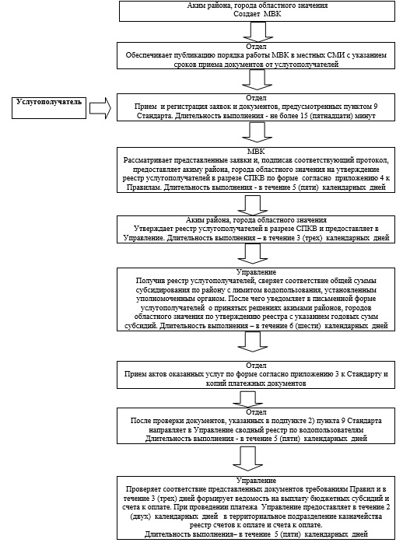

|  |  |
| --- | --- |
|  | Приложение 2 к регламенту государственной услуги "Субсидирование стоимости услуг по подаче воды сельскохозяйственным товаропроизводителям" |

**Справочник**  
**бизнес-процессов оказания государственной услуги**

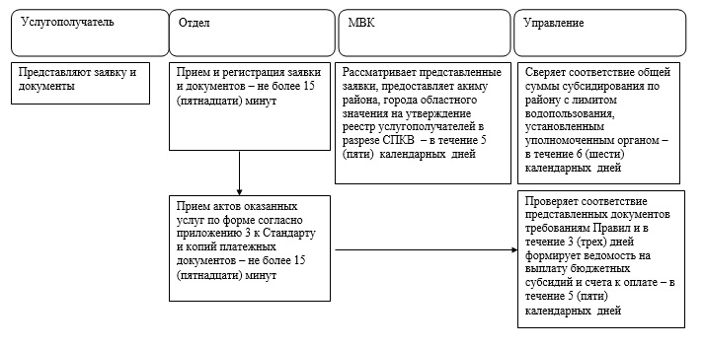

© 2012. РГП на ПХВ «Институт законодательства и правовой информации Республики Казахстан» Министерства юстиции Республики Казахстан